
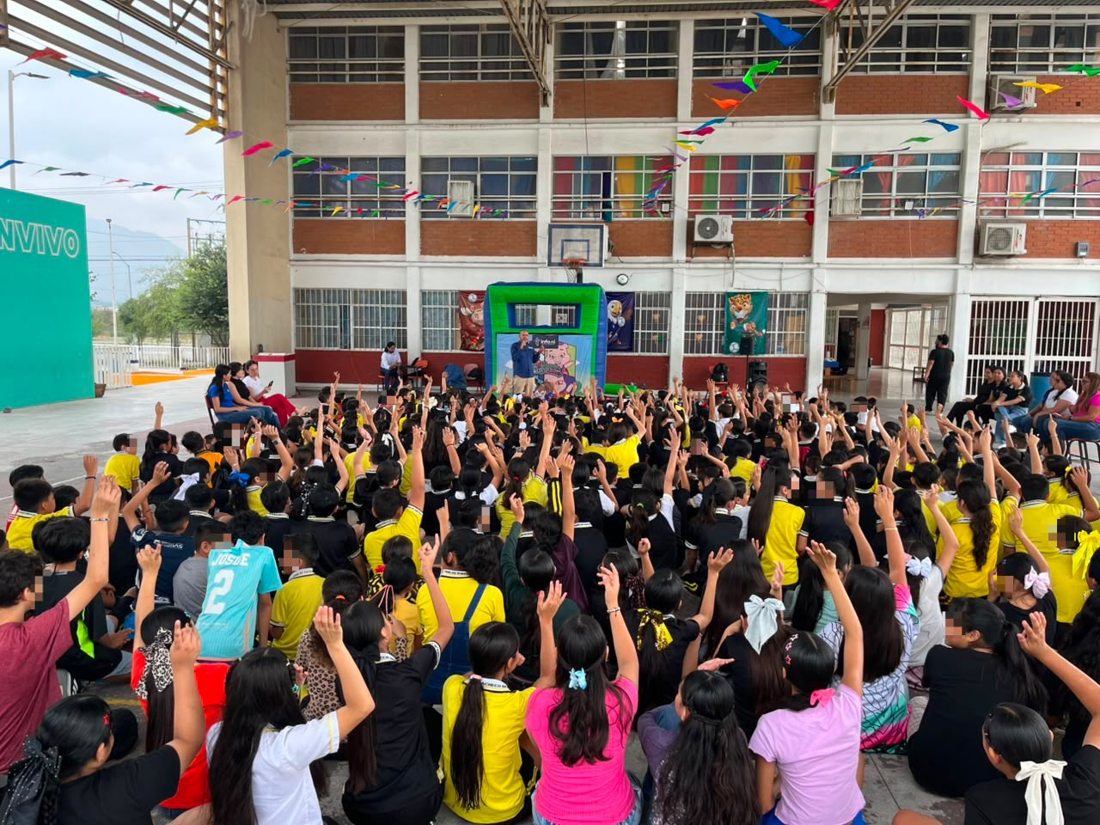
Fecha: 08 de junio 2026
Hora: 13:30 p.m.
Asistentes: 667
Dirigido a: Escuela Prim.
José Emilio Pacheco Berny.
Programa Infantil “Los Valores de la Transparencia”
Cuento: No te enredes en las redes

